服務學習教學助理期末心得、成果報告書

中國文化大學 100 學年度第 1 學期
教學助理基本資料暨期末心得、成果報告書

一、基本資料：
授課教師姓名 | 雷鴻飛 | 課程名稱 | 地理學實察方法與技術
教學助理姓名 | 鍾孟翰 | 系所／年級 | 理學院地學所/碩二
教學助理  工作類型 | - □一般課程 □實驗（實習）課程  - ■服務學習類 □課業輔導類

二、心得報告：
與學生互動之情形 | 當任TA與同學之間除了更加熟識之外，更加讓他們對自己了解畢業所該具備的專業能力。在台東的社區服務中了解地理現象與服務中是可以自我了解與學習並非只有付出勞力。
與老師互動之情形 | 因為當任老師的助教，必須負責以前不知道的許多野外前的室內作業，因此在服務中學習到了許多新的事情。同時必須擔任老師與同學之間的溝通橋樑，同時分擔野外教學時的負擔。
主要工作項目 | <1>擔任老師的教學助理。  <2>溝通老師與同學之間的問題。  <3>負責野外前後的室內作業。
自我檢討與心得 | 我們把專業知識化做簡單操作與觀念帶入高中校園，希望他們可以認識幾居住的寶貴環境，了解自解的寶貝後未來可以在保護的價值下友善開發，與環境達到平衡。同學們雖然在服務，卻同時一起了解與學習老師所講授的觀念，除看看不同環境外，更加知道維護原使得重要。

三、成果照片報告：
活動記錄剪影 | 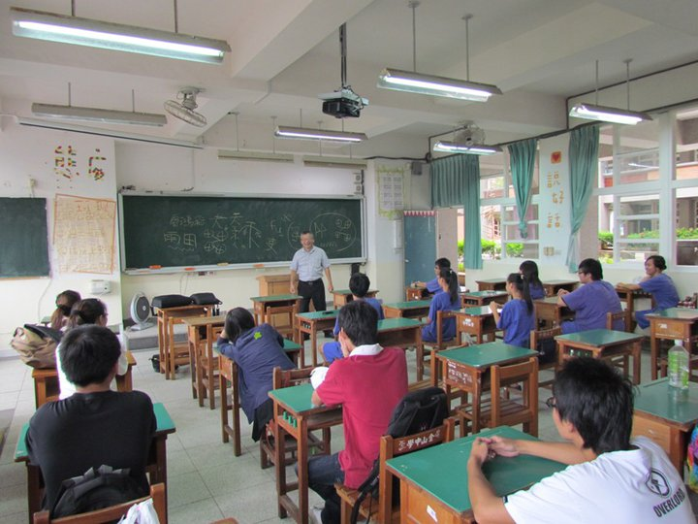  01.開幕與室內講課 日期： 100 年 8 月 9 日
活動記錄剪影 | 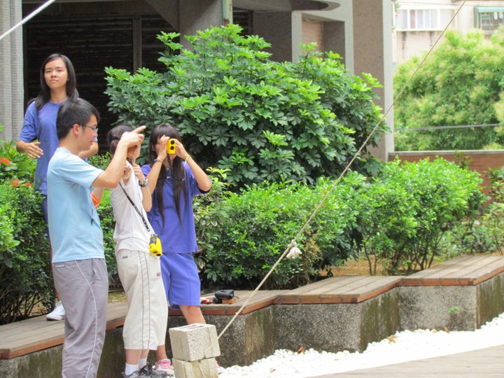  02.室外實際操作儀器 日期： 100 年 8 月 9 日
活動記錄剪影 | 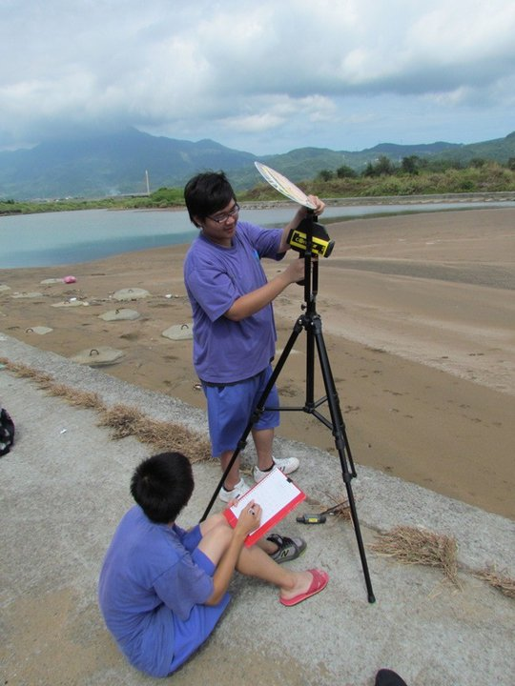  03.野外分組實際調查(河口漲退潮淤沙變化) 日期： 100 年 8 月 10日
活動記錄剪影 | 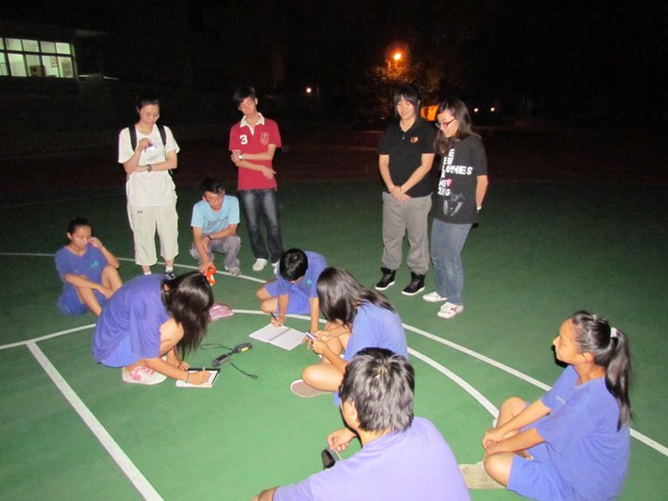  04.夜晚觀測 日期： 100 年 8 月 10日
活動記錄剪影 | 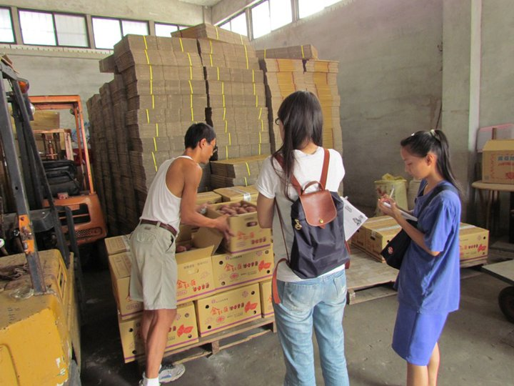  05. 野外分組實際調查(金山地瓜訪察) 日期： 100年8月11日
活動記錄剪影 | 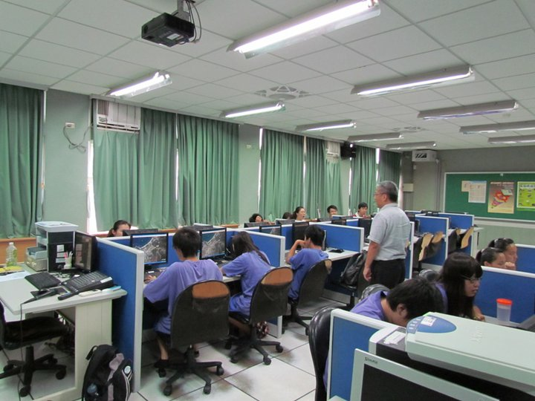  06.小組討論與小論文報告製作 日期： 100年8月12日
整體成效 | 課程內容以地景生態和土地利用的測繪分析為主。野外實習課程主要在於學習外業調查、儀器操作、電腦軟體應用以及環境教育工作，離開教室的學員對人群服務更能了解對於自身專業能力是否紮實，達到服務學習精神。
遭遇困境 | 因為服務對象主要針對高中生，而本地同學由包含高中和高職同學，在服務中同學必須學習如何把所知與同學討論，老師授課內容非同上課內容，考驗了許多服務同學了解與組員溝通能力。
建議事項 | 培訓講座的時間無法掌握，而TA包含輔導學業部分，但報告書中似乎只針對機構服務，感到困擾。
教學助理簽章： 鍾孟翰 日期： 101 年 1 月 12 日
系所主管簽章： 日期： 年 月 日

